


Uživatelská příručka
Znovín – EVIDENCE PRIVÁTNÍCH BOXŮ

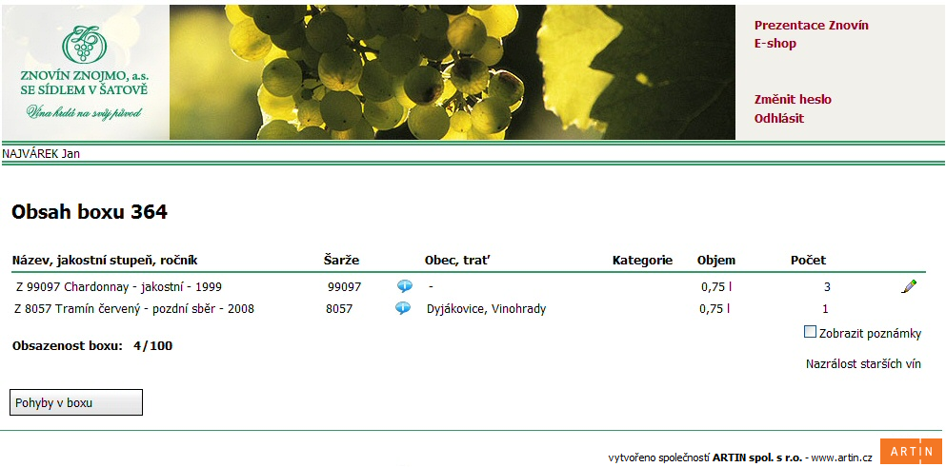

Poslední aktualizace: květen 2014
Připravil: Miroslav Lízal

Přihlášení do aplikace
Evidence privátních boxů je k dispozici na adrese http://privatniboxy.znovin.cz. Jako přihlašovací jméno slouží číslo zákazníka, které naleznete na faktuře k privátnímu boxu (6-ti místné číslo). Heslem je pak číslo boxu, v případě, že máte více boxů, tak je to nejnižší číslo boxu, které máte. Toto heslo doporučujeme po přihlášení změnit.

Hlavní obrazovka
Po přihlášení se zobrazí hlavní obrazovka, kde je výpis aktuálního obsahu boxu (boxů). U každého vína je zobrazen název, ročník, přívlastek, objem, a počet lahví v boxu. Je-li zde také modrá informační ikonka, zobrazí se detaily o víně. Ke každému vínu si můžete zapsat poznámku, která se pak zobrazí pod řádkem. Zobrazení poznámek se řídí pomocí zaškrtávacího políčka „Zobrazit poznámky“ vpravo v dolní části obrazovky.
Hlavní obrazovka evidence privátních boxů
V případě, že má majitel více než jeden box, jsou na hlavní stránce tlačítka nahoře pro zobrazení obsahu vybraného boxu.

Pohyby v boxu
Tlačítkem „Pohyby v boxu“ na hlavní obrazovce lze zobrazit historické pohyby vína v boxu. Tato historie je sledována pouze od počátku elektronické evidence vín v privátních boxech, tedy od 31. 12. 2010.
Zelená šipka znamená přidání vína, červená šipka značí odebrání vína.

Obrazovka pohybů v boxu

